**FRONTEND**

1. Configurar las variables de entorno del front angular:

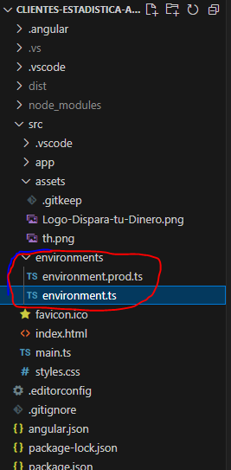

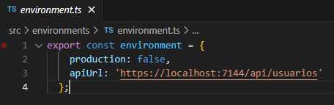

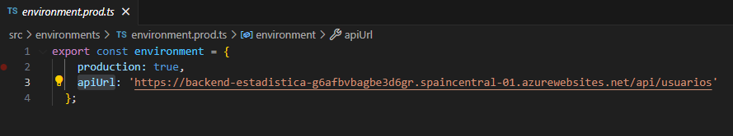

1. Decirle al YAML del front angular que ejecute build-prod cuando la despliegue, para que se use la variable de entorno de producción al desplegar.

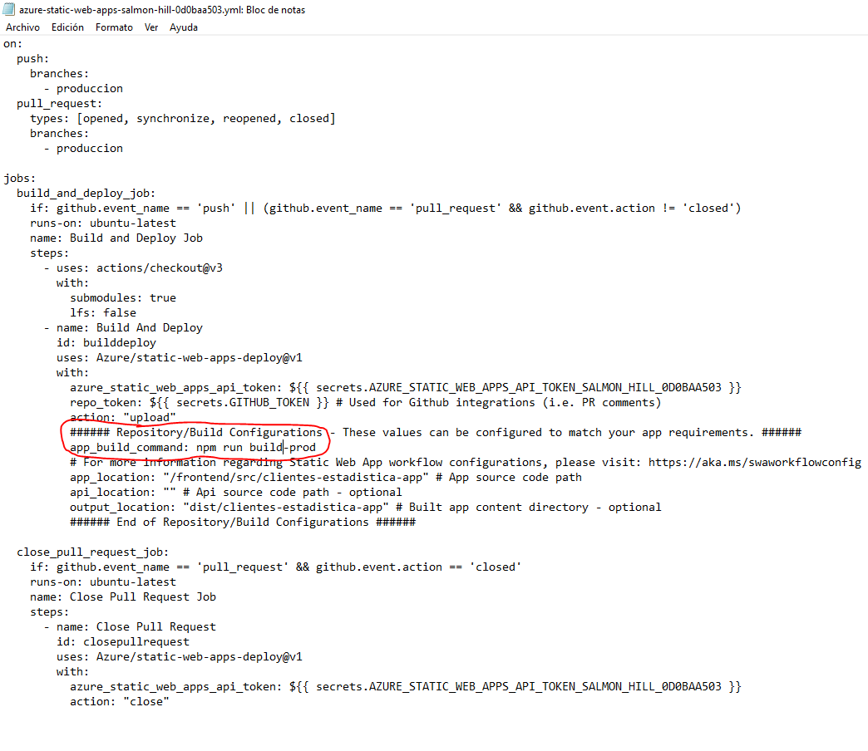

**BACKEND:**

1. Configurar el CORS en el back:

(En program.cs)

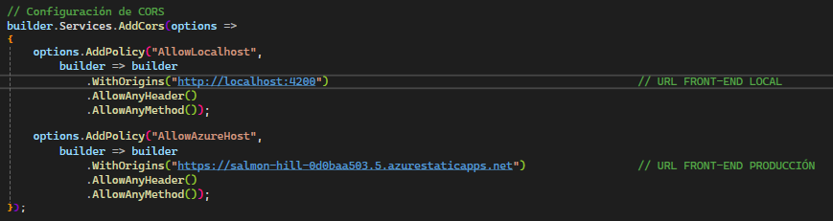

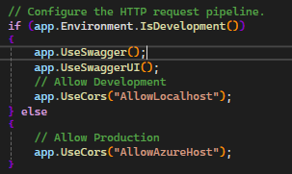

**OPCIONAL:** Si usais vuestra propia BBDD de azure añadir:



(El punto 2 si es obligatorio)

1. Configurar cadena de conexión:

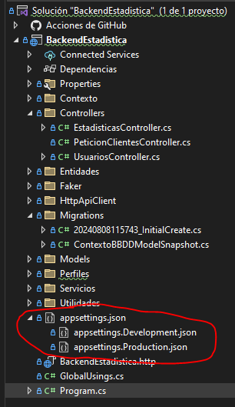

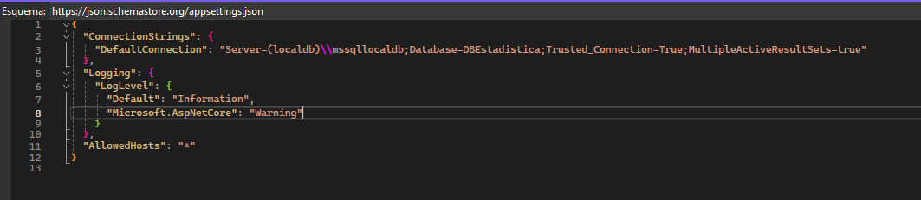

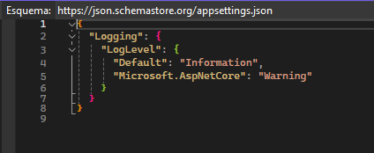

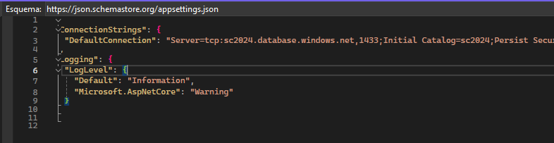

Acordaros de meter la contraseña de la BBDD en la cadena.